RESUMEN DE ACTIVIDADES LLEVADAS A CABO DENTRO DEL GRUPO DE TRABAJO

Durante este curso escolar 2016/17 he formado parte por primera vez del Grupo de Trabajo Murube Sostenible. Al ser profesora de Apoyo a la Integración dentro del Instituto Joaquín Romero Murube he intentado participar con el grupo de alumnos que acuden a mi aula de apoyo durante todo el año. Estos han sido cuatro alumnos con distintas discapacidades: dos de ellos con discapacidad auditiva, uno con un cuadro de hiperactividad y trastorno de conducta y, el último, con leve retraso intelectual.
Las actividades que hemos llevado a cabo durante todo el curso han sido las siguientes:
- Participación en las actividades del huerto (semillero, siembra, arado del terreno, riego, etcétera.) de acuerdo al calendario que habíamos establecido los miembros del grupo. En estas actividades han participado casi todas las semanas.
- Asistencia los lunes, cada quince días, a las clases del Monitor del Ayuntamiento relacionadas con el cuidado del medioambiente, conservación de la Cúpula de madera edificada en el patio del IES con productos naturales, reciclaje, pautas para trabajar en el huerto escolar, etcétera.
- Reciclaje de papel todos los viernes a 5ª hora con dos alumnos del grupo de apoyo. Con ellos, he aplicado la técnica del “Sabio y el Escriba” que a continuación detallo.
APLICACIÓN DE LA TÉCNICA EL SABIO Y EL ESCRIBA
Curso: Hemos utilizado esta técnica con el grupo de alumnos de 2ºA que acuden al aula de apoyo durante la hora de matemáticas, los viernes a 5ª hora. Este grupo está formado por 4 alumnos que se han alternado los viernes en el reciclaje de basura.
Duración: 3 sesiones de 55 minutos.
Objetivos:
- Aprender a trabajar por parejas.
- Saber dar bien las indicaciones el sabio al compañero que hace de escriba para ejecutar la tarea.
- Realizar la tarea de forma eficaz con las instrucciones dadas.
- Resolver las dudas o conflictos entre los dos compañeros.
- Intercambiar los roles.
- Propiciar la responsabilidad individual.

Descripción:
Durante la 1ª Sesión, la profesora les explica a la totalidad del grupo en qué consiste la actividad del “Reciclaje de Papel” en el Instituto así como la técnica que se empleará en las próximas dos sesiones, la técnica del “Sabio y el Escriba”.

A continuación, les enseña el circuito que deben realizar por el Instituto para reciclar el papel. Primero, van a la planta baja y empiezan a recoger basura por el pasillo, clase por clase, empezando por los despachos pequeños y después por las aulas ubicadas en esta planta. También, recogen la basura de la Conserjería, los despachos de Secretaría y Dirección así como la de la Sala de Profesores. En segundo lugar, suben a la planta primera e, igualmente, recogen la basura clase por clase en los dos pasillos de esta planta.

Una vez que se han llenado las bolsas, las cierran y bajan al pasillo donde se pesan y colocan las bolsas de papel cerradas para que las recojan.

Por último, tras pesar las bolsas, se anota la fecha y el peso total en una Cartulina confeccionada para esta tarea que está ubicada en la planta de arriba.

Durante la 2ª y 3ª Sesión se ha aplicado la Técnica del “Sabio y el Escriba” por parejas, En cada sesión han realizado la actividad dos parejas distintas.

El sabio de cada pareja ha dado las instrucciones al escriba para que realice la actividad de forma adecuada: ponerse los guantes, llamar a la clase antes de entrar, saludar y pedir permiso para recoger las cajas de basura de papel, despedirse y pasar a la siguiente clase.

Si el escriba ha tenido alguna duda, le ha preguntado al sabio y ha seguido con su tarea de reciclaje.

Una vez que han llenado las bolsas, ambos han ido a pesarlas. El escriba ha pesado y el sabio ha anotado y comprobado el peso.

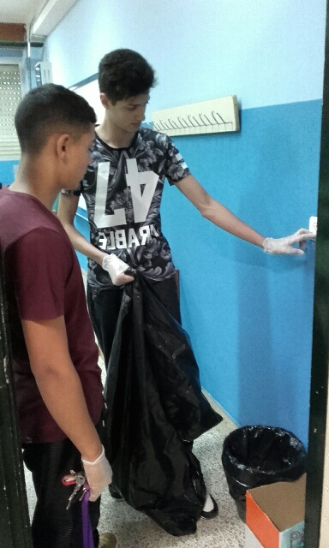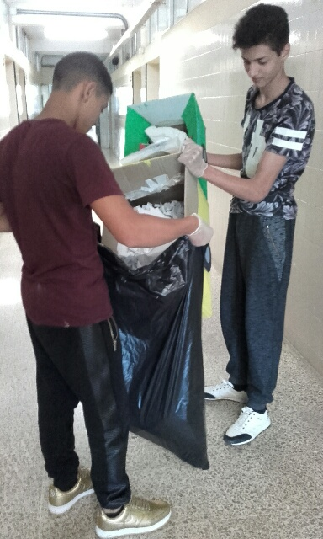
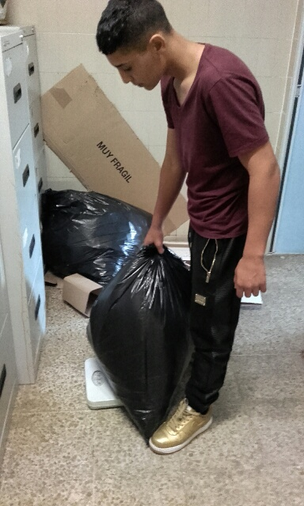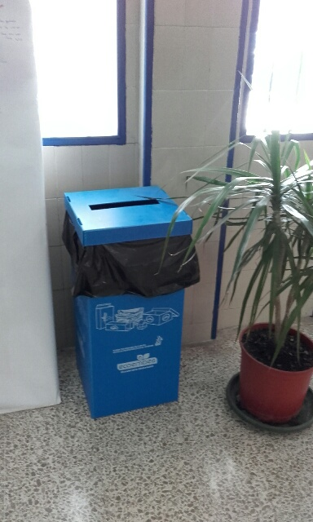

Material: El material que han necesitado para el reciclaje de papel ha sido: guantes desechables, bolsas grandes de basura, peso, rotulador, y cartulina.

Aplicaciones:
Esta técnica del “Sabio y el Escriba” puede servirnos para resolver ejercicios sencillos y tareas simples. Tiene poca dificultad. Su éxito estriba en saber explicar bien las instrucciones al escriba y que éste realice bien las tareas. La complicidad y buen entendimiento entre ambos es fundamental.

También puede servir dicha técnica para la extracción y resolución de preguntas de lectura comprensiva dentro de un texto complejo.

Nivel: Se puede aplicar en todos los niveles de la ESO.

Dificultad:
- Formar parejas estables para las actividades, dado el absentismo intermitente de algunos alumnos, por lo que he modificado la forma de agruparlos.
- Un alumno se ha negado a trabajar por parejas en alguna ocasión.
Logros:
- La técnica del “Sabio y el Escriba” aplicada a esta tarea ha servido para motivar al alumnado y se lo han pasado muy bien efectuando esta actividad.
- Ha participado en una de las parejas un alumno con discapacidad auditiva que se ha comunicado con su compañero bastante bien sin necesidad de la intérprete de signos que, previamente, le ha explicado al alumno sordo la actividad. Ella no lo ha acompañado en el circuito por el Instituto.

Principios básicos trabajados:
- Responsabilidad individual.
- Participación.
- Cohesión de las parejas.
- Comunicación positiva.

Teresa Sánchez Chapela
Profesora Apoyo a la Integración

